|  |  |
| --- | --- |
| Nama : Noor Rizki Ramadhan | Mata Kuliah : Pemerograman Web |
| NIM : 2243912 | Jurusan : Teknik Informatika |
| Kelas : TI/PA | Tugas : PHP OOP TODO |

* Entity

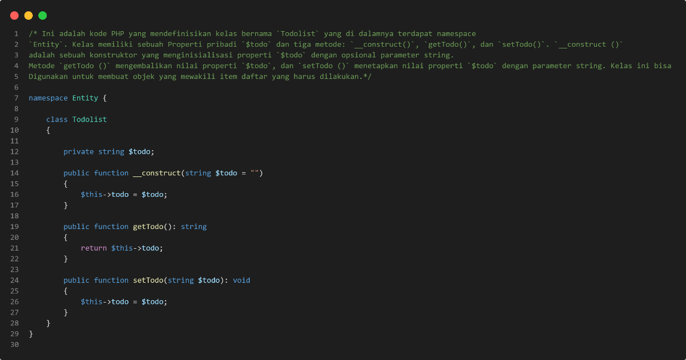

* Helper

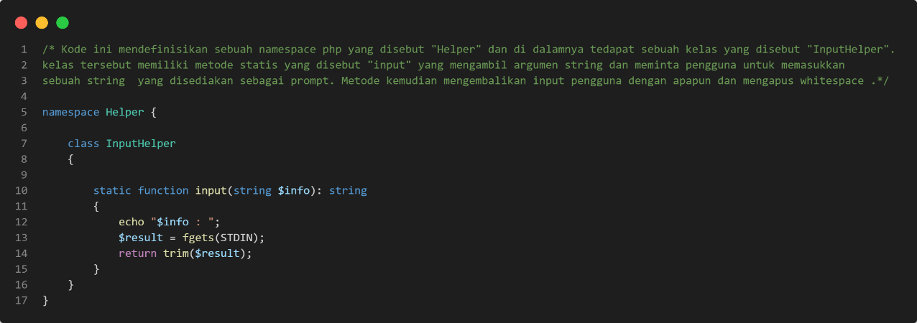

* Repository

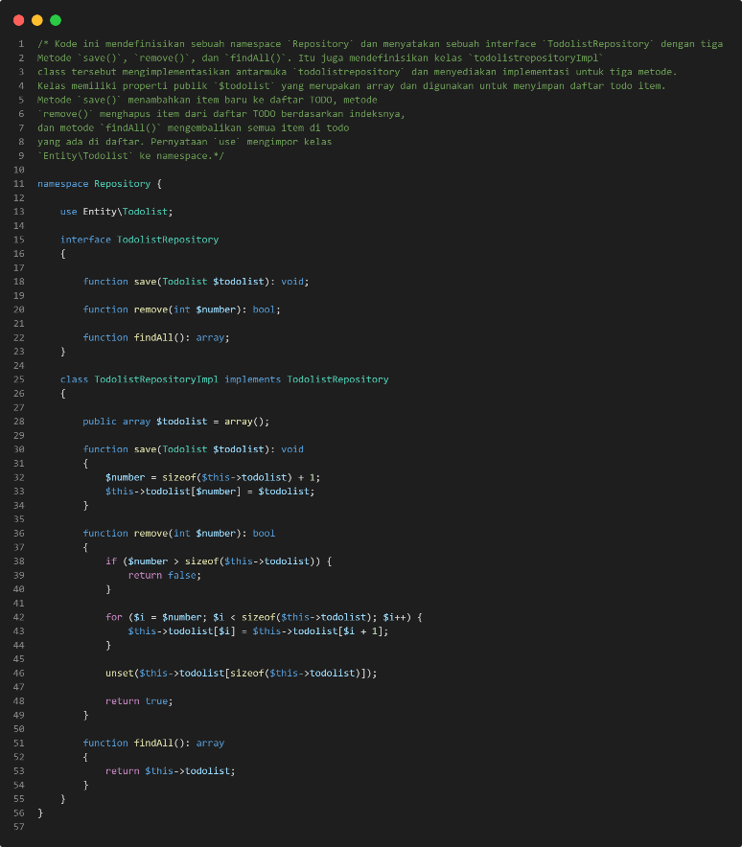

* Service

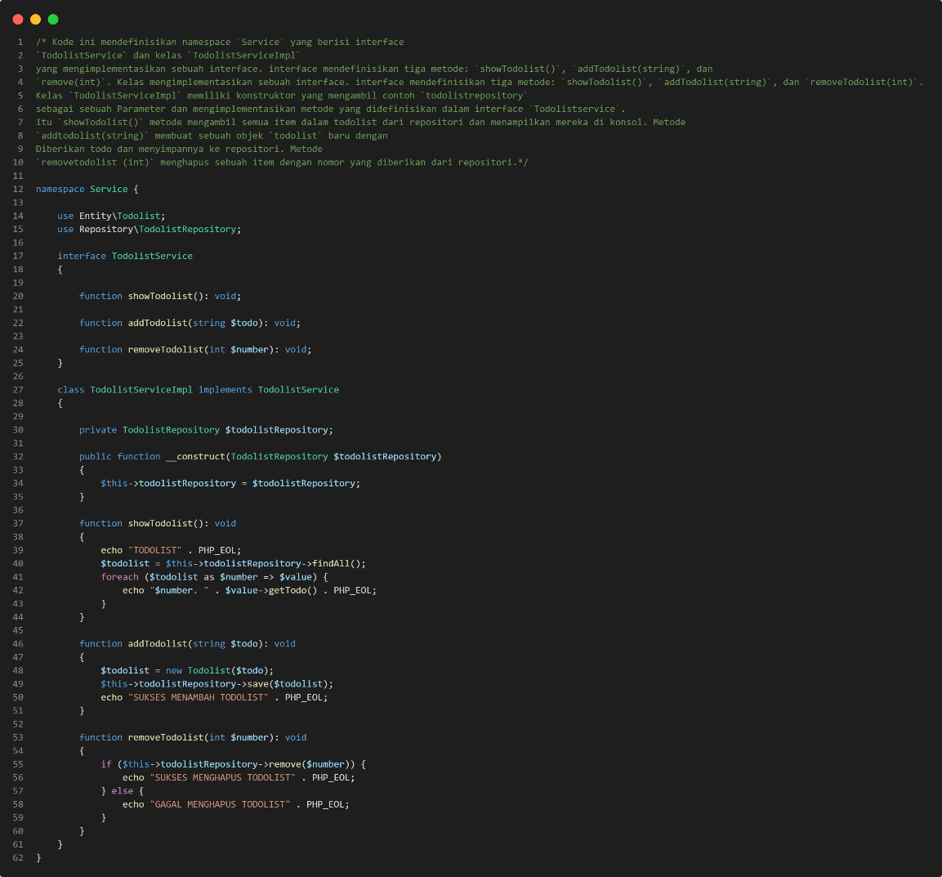

* View

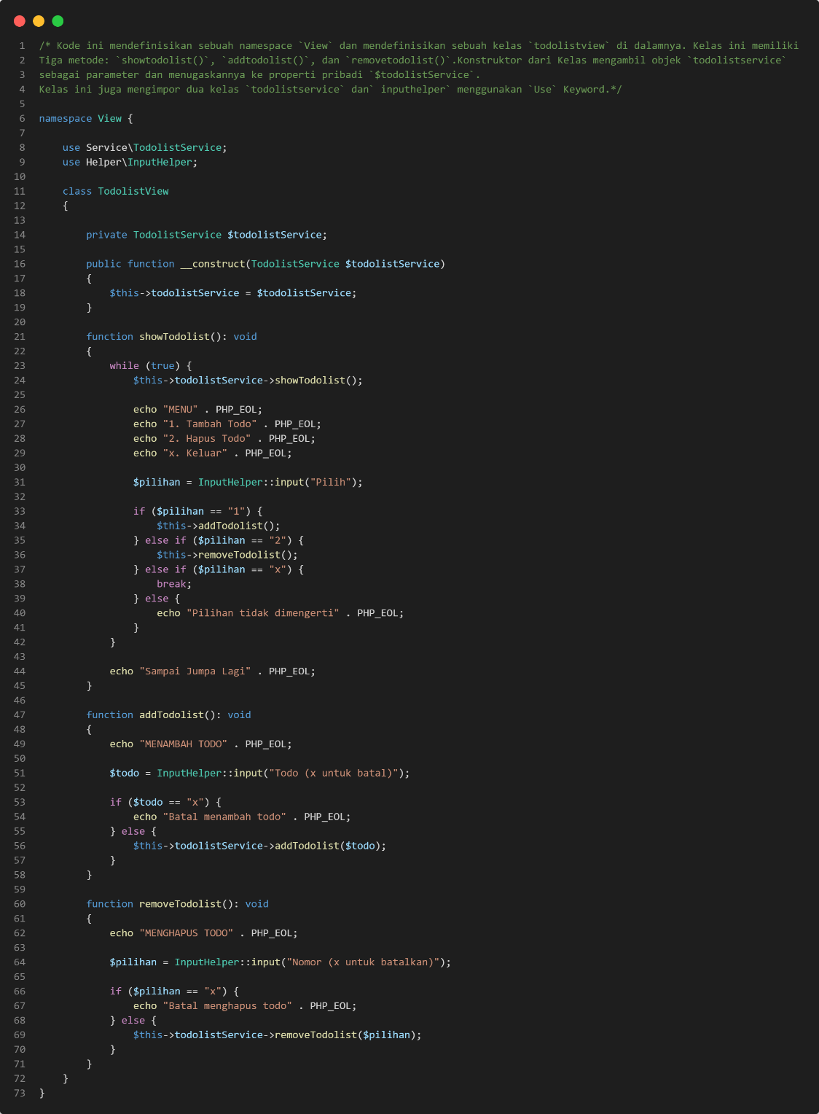

* App

